Вариант 3

Часть 1.
Ответом к заданиям 1–25 является одна цифра, которая соответствует номеру правильного ответа.
1
Закономерности наследования гемофилии и дальтонизма были установлены с помощью ... метода.
1. биохимического
2. близнецового
3. генеалогического
4. онтогенетического
2
В изображённой на рисунке молекуле между нуклеотидами образуются... связи.
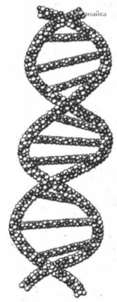
1. водородные
2. ионные
3. макроэргические
4. пептидные
3
В процессе трансляции матрицей является молекула
1. ДНК
2. м-РНК
3. р-РНК
4. т-РНК
4
Новые клетки слизистой оболочки тонкого кишечника человека образуются путём
1. амитоза
2. мейоза
3. митоза
4. гистогенеза
5
На рисунке изображён процесс
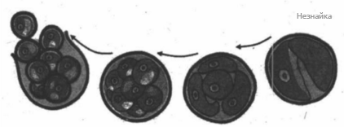
1. бесполого размножения
2. оплодотворения
3. полового размножения
4. спорообразования
6
При скрещивании двух норок с кохинуровой окраской шерсти получили потомство с тёмной, кохинуровой и белой окраской шерсти.
1. Аа х аа
2. Аа х Аа
3. Аа х Аа
4. Аа х АА
7
Изменения генотипа происходят при ... изменчивости.
1. модификационной
2. неопределённой
3. определённой
4. фенотипической
8
Породы домашних кур — леггорны и плимутроки — это представители
1. одного вида
2. одной популяции
3. разных видов
4. разных штаммов
9
Стенка клетки изображённого на рисунке организма состоит из
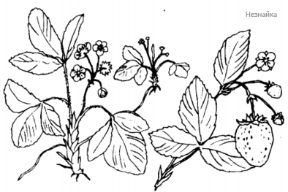
1. липидов и белков
2. муреина
3. хитина
4. целлюлозы
10
Из оплодотворённой центральной клетки у покрытосеменных образуется
1. зародыш
2. плод
3. семя
4. эндосперм
11
Главным отличительным признаком изображённого на рисунке растения является
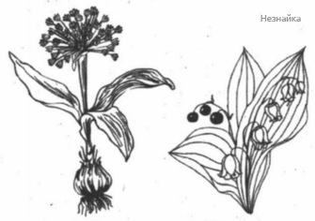
1. автотрофное питание
2. зелёная окраска
3. способность образовывать плоды и семена
4. способность размножаться с помощью вегетативных органов
12
Изображённые на рисунке конечности имеет
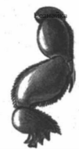
1. божья коровка
2. крот
3. медведка
4. наездник
13
На рисунке цифрой 4 обозначен(-а)
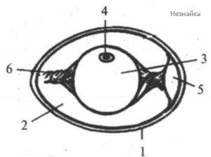
1. воздушная камера
2. желток
3. зародышевый диск
4. канатик
14
Сокращение стенок мочевого пузыря в организме человека происходит за счёт ... ткани
1. гладкой мышечной
2. поперечнополосатой
3. соединительной
4. эпителиальной
15
Продолжительность общего расслабления сердца во время сердечного цикла составляет
1. 0,1 с
2. 0,3 с
3. 0,4 с
4. 0,8 с
16
Рыбий жир и яйца содержат витамины
1. А и D
2. D и E
3. E и C
4. C и A
17
Чувствительные волосковые клетки, воспринимающие вращательное движение головы или тела, находятся в структуре, обозначенной на рисунке буквой
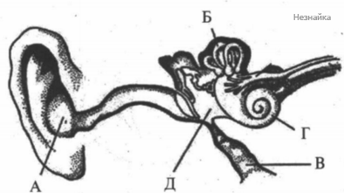
1. А
2. Б
3. В
4. Г
18
Нарушение осанки — боковое искривление позвоночника — это
1. кифоз
2. лордоз
3. остеохондроз
4. сколиоз
19
Появление в озере Севан пяти популяций форели, отличающихся разным временем нереста из-за разной температуры воды на разной глубине, — это пример ... изоляции.
1. временной
2. морфофизиологической
3. экологической
4. этологической
20
Какому критерию вида соответствует следующее описание: венерин башмачок встречается, хотя и очень редко, в лесах средней полосы европейской части России, в южных районах Сибири и Дальнего Востока?
1. биохимическому
2. географическому
3. физиологическому
4. экологическому
21
В процессе эволюции человека разделение труда появилось у
1. кроманьонцев
2. неандертальцев
3. питекантропов
4. синантропов
22
Рисунок иллюстрирует закон
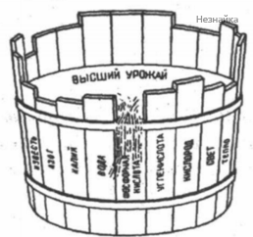
1. биогенной миграции атомов
2. минимума
3. оптимума
4. физико-химического единства живого вещества
23
С одного трофического уровня на другой передаётся ... энергии.
1. 10%
2. 20%
3. 50%
4. 90%
24
К пестицидам не относятся
1. гербициды
2. инсектициды
3. фреоны
4. фунгициды
25
Верны ли следующие суждения о путях достижения биологического прогресса?
А. Идиоадаптации — частные приспособления к условиям окружающей среды, которые приводят к образованию мелких таксонов — отрядов, семейств, видов.
Б. При специализации норма реакции признака чрезвычайно узка, поэтому существует возможность вымирания вида, особенно при резких изменениях условий среды.
1. верно только А
2. верно только Б
3. верны оба суждения
4. оба суждения неверны
В заданиях 26–28 выберите три верных ответа из шести.
26
Гибридологический метод исследования
1. используют для определения биохимического состава тканей потомков
2. лежит в основе определения химического состава хромосом
3. используют генетики
4. использовал Г. Мендель
5. позволяет определить характер и тип наследования признаков
6. используют в практике медико-генетического консультирования
27
Дендрит
1. — длинный отросток нейрона, ветвящийся только на самом конце
2. — короткий, сильноветвящийся отросток нейрона
3. образует белое вещество спинного и головного мозга
4. образует серое вещество спинного и головного мозга
5. передаёт возбуждение от нейрона к органу
6. передаёт возбуждение с одного нейрона на другой
28
Внутриорганизменная среда обитания характеризуется
1. стабильными температурными и газовыми условиями
2. большой плотностью
3. низким содержанием кислорода
4. достаточным количеством воды и пищи
5. высоким содержанием углекислого газа
6. защищённостью от неблагоприятных воздействий
При выполнении заданий 29–32 к каждой позиции, данной в первом столбце, подберите соответствующую позицию из второго столбца. В ответе укажите цифры.
29
Установите соответствие между видами изменчивости признаков и их характеристиками.
ХАРАКТЕРИСТИКИ | ВИДЫ ИЗМЕНЧИВОСТИ
А) возникают внезапно | 1) мутации
Б) изменяется фенотип | 2) модификации
В) изменения наследуются
Г) возникают под действием условий внешней среды
Д) изменения обратимы
Е) изменения качественные
30
Установите соответствие между отделами водорослей и их признаками.
ПРИЗНАКИ | ОТДЕЛЫ ВОДОРОСЛЕЙ
А) обитают на глубине до 50 м | 1) Бурые
Б) характерно вегетативное размножение | 2) Красные
В) используются для получения агар-агара
Г) используются для получения йода, брома, солей калия
Д) бесполое размножение спорами
Е) обитают на глубине до 200 м
31
Установите соответствие между компонентами внутренней среды организма человека и их особенностями.
ОСОБЕННОСТИ | КОМПОНЕНТЫ ВНУТРЕННЕЙ СРЕДЫ ОРГАНИЗМА
А) жидкая соединительная ткань | 1) кровь
Б) образуется из тканевой жидкости | 2) лимфа
В) молочно-белая жидкость, в составе которой имеются лейкоциты
Г) объём 2—4 л
Д) состоит из плазмы и форменных элементов
Е) объём 4—5 л
32
Установите соответствие между типами адаптации и примерами.
ПРИМЕРЫ | ТИПЫ АДАПТАЦИИ
А) глухая крапива напоминает жгучую крапиву | 1) морфологическая
Б) бурундук запасает корма на зиму | 2) этологическая
В) летучая мышь впадает в состояние зимнего покоя | 3) физиологическая
Г) при опасности опоссум замирает
Д) акула имеет торпедообразную форму тела
Е) яркая окраска лягушки-древолаза
В задании 33 установите последовательность биологических процессов, явлений, практических действий. Запишите цифры, которыми обозначены биологические процессы, явления, практические действия, в правильной последовательности.
33
Установите последовательность, отражающую этапы эволюции протобионтов.
1. анаэробные гетеротрофы
2. аэробы
3. многоклеточные организмы
4. одноклеточные эукариоты
5. фототрофы
6. хемотрофы

